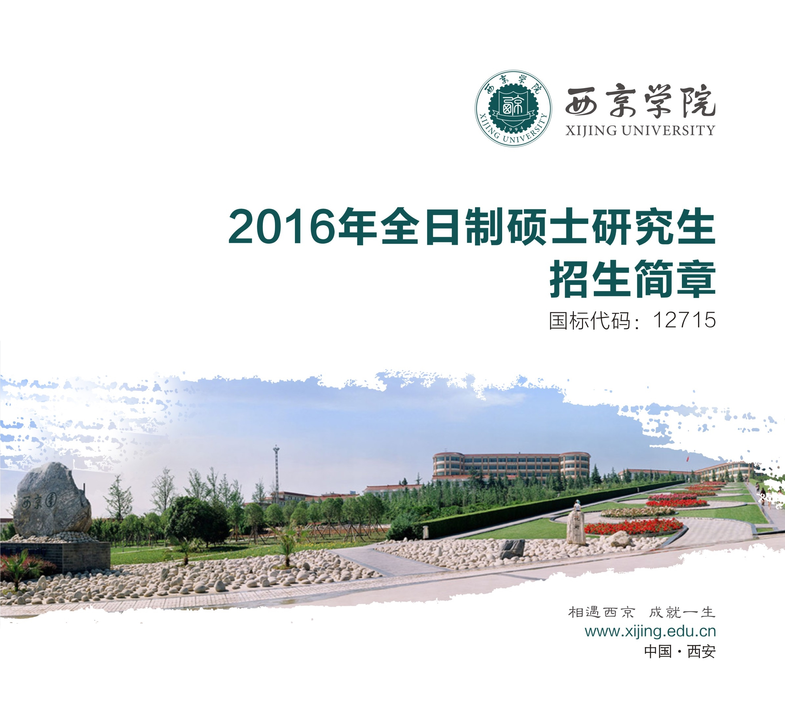

目 录

西京学院概况 2
西京学院2016年全日制硕士研究生招生简章 4
西京学院2016年全日制硕士研究生招生专业 10
参考书目 12
招生学院简介 13
各研究生招生专业咨询联系方式 18
参考数据 19

西京学院概况
西京学院是具有专业硕士学位授予资格的普通高校。学校位于13朝古都西安，在西部大学城内，占地面积1391亩，校舍建筑面积逾61万平方米。 以创办“有使命，有远见，有智慧”的大学为己任，学校建设成为校内有山、山边有河、亭台楼榭相映成趣的山水园林校园，校内风景秀丽，四季花开，被广大学生及家长誉为“读书的好地方”。学校贯彻党和国家教育方针，实施专业学位硕士、普通本科、专科（高职）教育。设17个院（系），9个社区（书院）。现有全日制在校生2.4万人，教职员工近2000人，5个硕士专业学位研究生培养领域，29个本科专业，22个专科专业。
学校注重科研工作。据《中国民办本科院校科研竞争力评价研究报告》显示，自2012年以来，学校科研竞争力连续三年排名陕西民办高校第一。截至2014年底，学校共获得纵向科研项目138项，签订横向合同41项，合同经费达3100万元；公开发表学术论文1680篇，其中，中文核心期刊论文1100余篇；申请专利近130项，获得发明专利授权5项 ，实用新型专利授权47项，外观专利授权2项；先后编写出版教材29部，其中2部教材列入国家级“十一五”规划教材。
2011年10月17日，国务院学位办发文《关于下达“服务国家特殊需求人才培养项目”——学士学位授权单位开展培养硕士专业学位研究生试点工作单位名单的通知》（学位[2011]69号），我校成为全国首批进行硕士研究生教育的民办高校之一，获准在机械工程、控制工程两个领域开展专业硕士的培养工作。2014年7月，根据陕学位【2014】7号文件，我校又在建筑与土木工程、艺术设计、审计三个领域获批硕士专业学位授权点，从而使我校研究生培养领域达到5个。2015年6月，我校首批研究生圆满完成学业顺利毕业。

西京学院2016年全日制硕士研究生招生简章
一、培养目标
培养热爱祖国，拥护中国共产党的领导，拥护社会主义制度，遵纪守法，品德良好，具有服务国家、服务人民的社会责任感，掌握本领域坚实的基础理论和系统的专业知识，具有较强解决实际问题的能力、能够承担专业技术或管理工作、具有良好职业素养的高层次应用型专门人才。
二、学习年限
我校招收的硕士研究生为全日制专业学位研究生，学制2.5年。学生在规定的学习年限内完成相应领域规定的学习内容，符合毕业要求的，颁发硕士研究生毕业证书；符合学位授予条件的，授予相应领域的硕士专业学位。
三、报考条件
1、中华人民共和国公民。
2、拥护中国共产党的领导，品德良好，遵纪守法。
3、身体健康状况符合国家和招生单位规定的体检要求。
4、考生必须符合下列学历等条件之一：
(1)国家承认学历的应届本科毕业生（录取当年 9 月 1 日前须取得国家承认的本科毕业证书。含普通高校、成人高校、普通高校举办的成人高等学历教育应届本科毕业生及自学考试和网络教育届时可毕业本科生。自学考试和网络教育应届本科生网上报名和现场确认须凭颁发毕业证书的省级自学考试机构或网络教育高校出具的相关证明方可办理手续）。
(2)具有国家承认的大学本科毕业学历的人员。
(3)获得国家承认的高职高专毕业学历后满 2 年（从毕业后到录取当年 9月 1 日，下同）或 2 年以上，达到与大学本科毕业生同等学力，且符合招生单位根据本单位的培养目标对考生提出的具体业务要求的人员。
(4)国家承认学历的本科结业生，按本科毕业生同等学力身份报考。
(5)已获硕士、博士学位的人员。
在校研究生报考须在报名前征得所在培养单位同意。
四、报名及注意事项
报名分为网上报名和现场确认两个阶段。
网上报名时间：2015年10月10日至10月31日，每天9:00-22:00。逾期不再补报，也不得再修改报名信息。网上预报名时间：2015年9月24日至9月27日，每天9:00-22:00。
报名流程：考生登录“中国研究生招生信息网”(公网网址：http://yz.chsi.com.cn，教育网网址：http://yz.chsi.cn，以下简称“研招网”)浏览报考须知，按教育部、省级教育招生考试管理机构、报考点以及报考招生单位的网上公告要求报名。
报名期间将对考生学历(学籍)信息进行网上校验，并在考生提交报名信息三天内反馈校验结果。考生可随时上网查看学历(学籍)校验结果。考生也可在报名前或报名期间自行登录“中国高等教育学生信息网”(网址：http://www.chsi.com.cn)查询本人学历(学籍)信息。未通过学历(学籍)校验的考生应及时到学籍学历权威认证机构进行认证，在现场确认时将认证报告交报考点核验。凡不按要求报名、网报信息误填、错填或填报虚假信息而造成不能考试或录取的，后果由考生本人承担。
现场确认时间：请考生及时关注各省级教育招生考试管理机构发布的公告，在规定时间内到指定地方现场核对并确认个人网上报名信息。逾期不再补办。
注意事项：
1、考生报名前应仔细核对本人是否符合报考条件，凡不符合报考条件的考生将被取消报考资格，相关后果由考生本人承担。 所有考生均要对本人网上报名信息进行认真核对并确认。经考生确认的报名信息在考试、复试及录取阶段一律不得修改，因考生填写错误引起的一切后果由其自行承担。
2、应届本科毕业生原则上应选择就读学校所在省（区、市）的报考点办理网上报名和现场确认手续；其他考生应选择工作或户口所在地省级教育招生考试管理机构指定的报考点办理网上报名和现场确认手续。
3、报考我院艺术设计(专业代码135108)的陕西省内考生应选择西安工程大学作为报考点(代码6117)且必须在此报考点进行确认和参加考试。
五、资助政策
凡被我院录取的2016级硕士研究生，学院提供10～12万的全额奖学金。全额奖学金包括学费（全额资助）、住宿费（全额资助）、奖学金、实习补贴费、生活补助费、交通费等。
六、考试
入学考试分初试和复试
1、下载准考证时间请见中国研究生招生信息网通告。考生凭网报用户名和密码登录中国研究生招生信息网下载打印《准考证》。考生打印《准考证》时须使用A4复印纸，《准考证》正反两面均不得涂改。考生凭下载打印的《准考证》和本人第二代居民身份证参加初试。
2、初试方式为笔试，初试时间：2015年12月26日至12月28日。初试科目详见我校招生简章的专业目录。其中，思想政治理论、英语二、数学二及管理类联考综合能力等科目由教育部统一命题，其余业务课由我校自命题。
考试工具以准考证公布为准。艺术类专业课考试所需特殊工具由考生自备。
3、复试时间、地点：时间以我校官网通知时间为准；地点为西京学院。
4、复试内容：综合面试+笔试。
（1）综合面试：英语口语、听力、思想政治素质和道德品质考核、实践能力。
（2）笔试科目：详见招生专业目录。
（3）同等学力考生须加试与报考专业相关的大学本科主干课程两门（详见招生专业目录）。
5、复试方式、比例和权重
我校采取笔试和面试相结合的方式进行差额复试，以进一步考查学生的专业基础能力、综合分析能力和解决实际问题能力等。招生规模与复试人数的比例为1:1.2左右。具体差额比例和初试、复试成绩所占权重根据学科、专业特点及生源状况在复试前确定。
6、考生复试时按有关规定进行体格检查，体检不合格的不予录取。
七、录取
（1）我校根据国家下达的招生计划、学校的办学条件、考生入学考试的成绩（含初试和复试），结合其平时学习成绩和思想政治、业务素质以及身体健康状况择优确定录取名单。
（2）列入我校2016年硕士研究生拟录取名单的考生，需通过教育部、陕西省组织的录检，并经陕西省招生委员会办公室批准，方可正式录取。录取通知书将于6月中、下旬发放。
八、就业
硕士生毕业时，根据国家经济建设的需要和学以致用的原则，采取毕业研究生与用人单位“双向选择”的方式落实就业单位。
九、其他
请考生及时关注我校研究生处网站（http://yjsb.xijing.edu.cn），以便及时获取有关2016年硕士研究生招生的最新信息。

西京学院2016年全日制硕士研究生招生专业
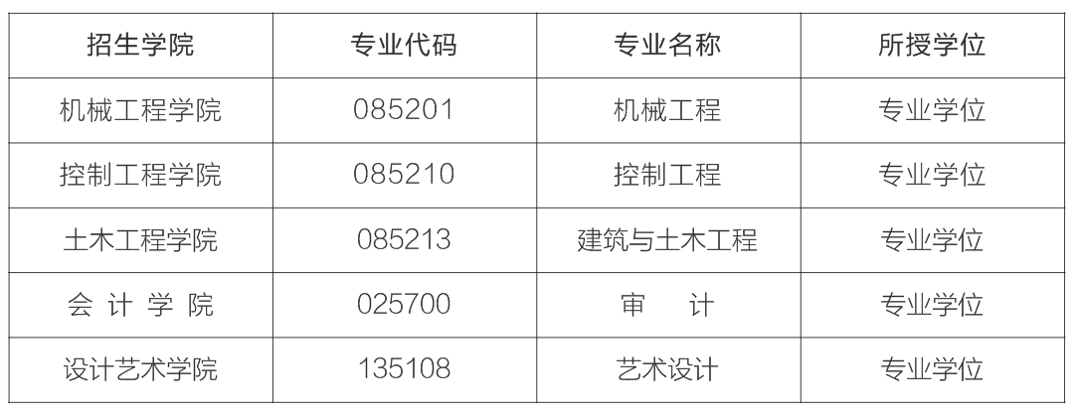
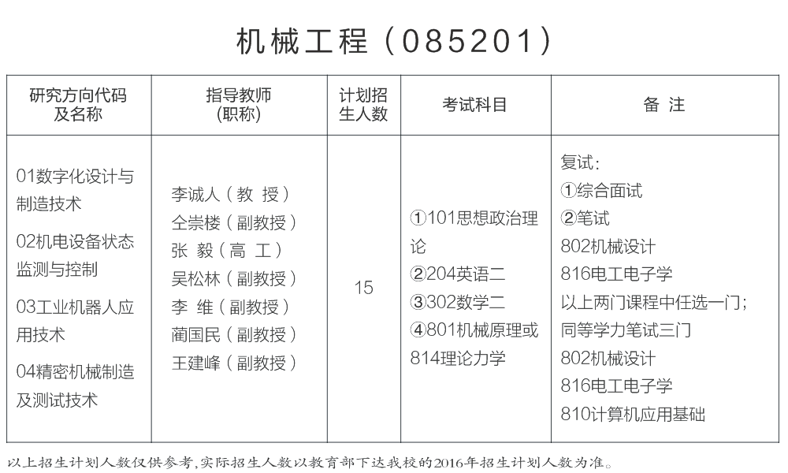

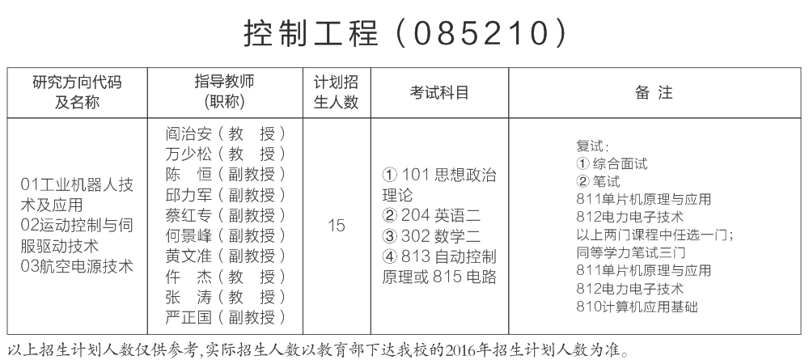
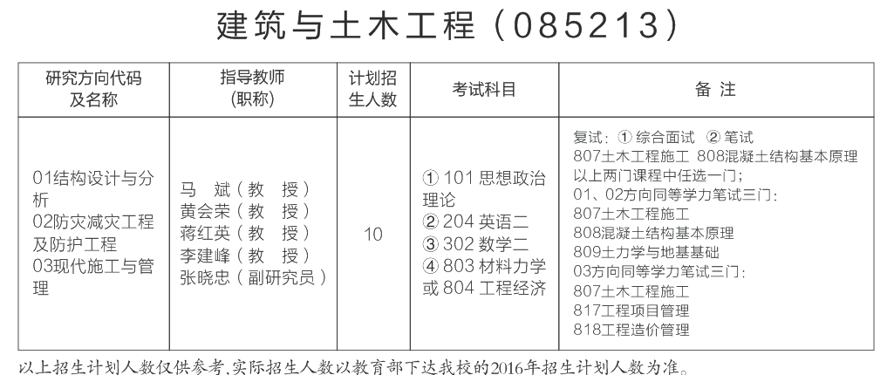
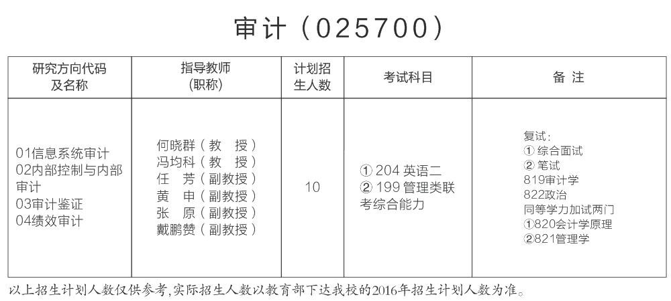
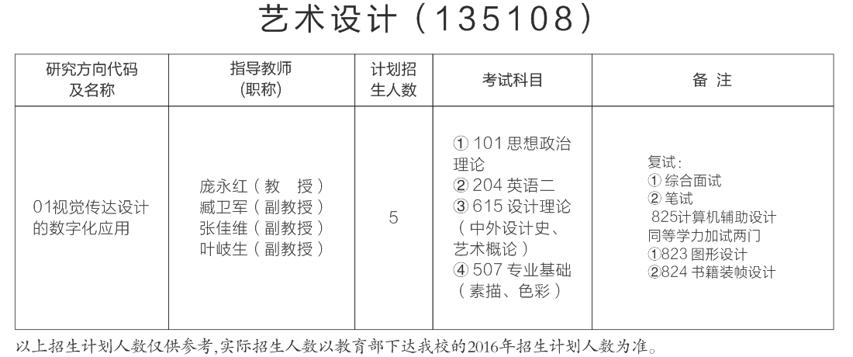
西京学院2016年全日制硕士研究生招生专业
参考书目
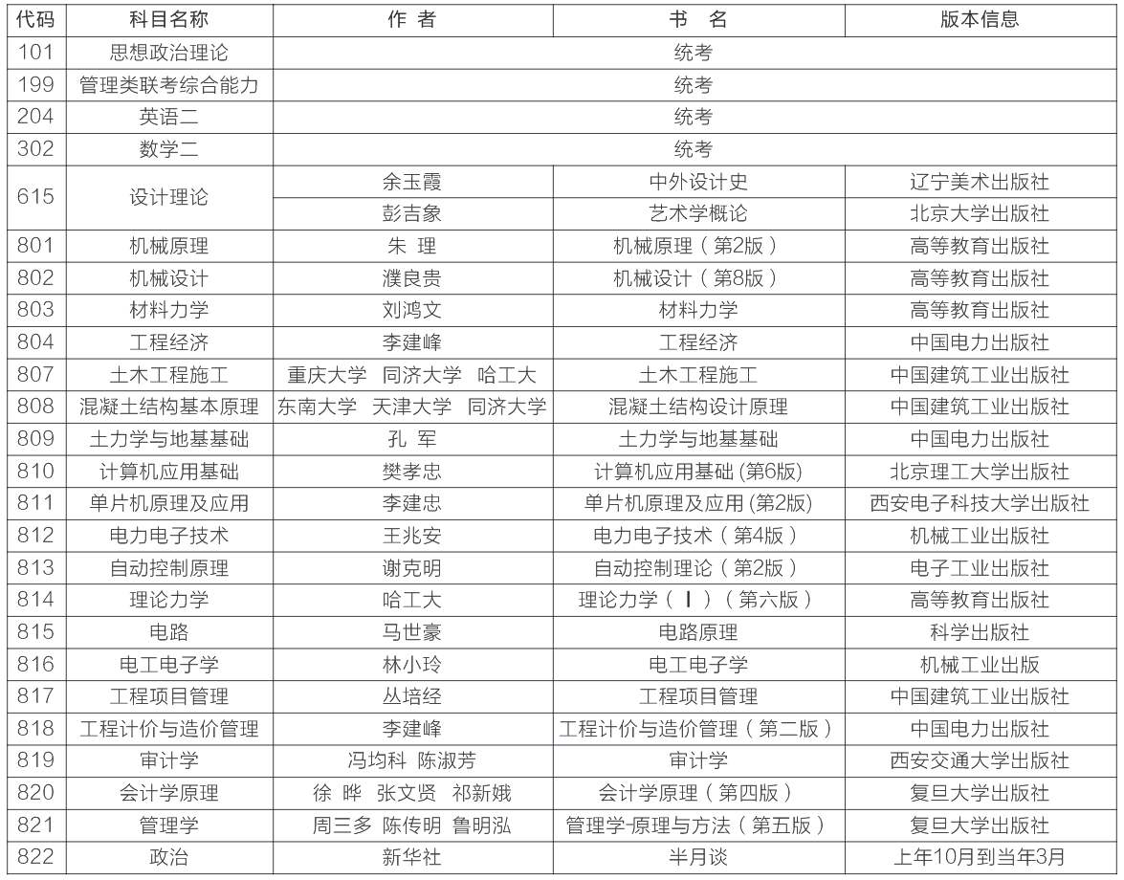

招生学院简介
机械工程学院
机械工程学院是陕西省机械工程学会理事单位，学院现有一个机械工程领域硕士研究生专业和机械设计制造及其自动化、汽车服务工程、工业设计三个本科专业。其中，机械设计制造及其自动化为国家级特色专业，机械设计制造及其自动化课程群教学团队被批准为陕西省省级教学团队。
机械工程学院教师中，现有教授3人，副教授、高工12人；硕士研究生导师7人，其中省级教学名师1人、校级教学名师2人，具有博士学位4人。
学院建有机械工程训练中心和工程舫等2个实践教学中心，占地面积约5000平方米。机械工程训练中心为陕西省实验教学示范中心，设有数控原理、数控仿真、数控故障诊断等10个实验室。工程舫设有逆向工程、机械系统创新设计、机器运行状态监测及故障诊断、慧鱼创新、精密测量技术、发动机性能等24个实验室。2个实践教学中心仪器、设备齐全，能够满足硕士研究生专业实验实训课程需求。
机械工程学院2012年开展机械工程领域硕士研究生培养工作，现有四个研究方向：（1）数字化设计与制造技术；（2）机电设备状态检测与控制（3)工业机器人应用技术；（4）精密机械制造及测试技术。
控制工程学院
控制工程学院是控制工程领域硕士研究生培养单位，是西京学院重点建设院系之一。现开设有一个控制工程领域硕士研究生专业和自动化、测控技术与仪器两个本科专业。
控制工程学院现有教师中，省级教学名师1名、省级师德标兵1名、校级教学名师1名；教授及副教授职称占40%；教师均为硕士研究生以上学历，其中博士学位占20%。整个教师队伍具有丰富的实践经验和完成大型课题的能力，近两年科研经费达540余万元，为学生的培养打下良好基础。
学院拥有包括中国—加拿大国际联合机器人实验室、计算机仿真实验室、数据采集分析实验室、电力电子实验室、现代控制原理实验室、电源实验室、传感器实验室、电机拖动实验室、PLC技术实验室等多个实验室；测控技术创新、电子装配、电气工程等实训中心，为研究生培养提供了坚实保障。
土木工程学院
土木工程学院是西京学院重点建设学院之一，设有教务科和教研科2个科室。现有建筑与土木工程专业硕士点和土木工程、工程造价、工程管理3个本科专业。
学院现拥有省级教学名师蒋红英教授、马斌教授、李建峰教授及傅光耀教授等一批专家教授团队。教师中高级技术职称人数占教师总数的30.6%，研究生以上学历占92%（含博士11人），双师型教师占35.5%。
学院现有省级实验实训教学示范中心——建筑工程实验中心，该中心占地约2000m2，总投资约2000多万。有结构实验室、工程测量实验室、建筑材料实验室等7个实验室。另外，与陕建四公司、中国水电建设集团十五工程局有限公司、西北岩土工程有限公司等多家单位联合建立了校外实践基地。
我院已获批多项省级教学质量工程项目和纵向科研课题，获得多项省级科技进步奖，发表学术论文100余篇。
会计学院
会计学院现有一个审计硕士研究生专业和会计学、财务管理、审计学三个本科专业，设有10个实验区，可用于该专业的教学实验设备1190台（件），设备总值约1300余万元。
会计学院现有专职教师中副高及以上职称占教师总数的50%，拥有研究生学历的教师占教师总数73.75%，具有一大批深入企事业单位一线、有实际工作经验的教师；与西安交通大学、西北大学、东北财经大学等高校建立的良好的合作关系。
会计学院坚持以市场为导向，建立产教融合、校企合作的发展模式，突出实践能力与职业素质培养，构建了校内外相结合、基础实践和专业实践相结合、日常实践和毕业实习实践相结合的科学完整的实践教学体系。与瑞华会计师事务所陕西分所、大华会计师事务所陕西分所、陕西益友会计师事务所、天职国际会计师事务所陕西分所等多家企业签订校企合作协议，建立了27个较为稳定的校外实践教学基地。为了进一步探索专业硕士的培养模式，会计学院与北京用友审计软件有限公司签订了共建研究生联合培养工作站协议，培养适应特定行业或职业实际工作需要的应用型高层次专门人才。
设计艺术学院
设计艺术学院现有一个艺术设计硕士研究生专业和美术学、视觉传达设计、环境艺术设计、服装设计、动画等本科专业。下设教研团队和艺术研究所等教学科研机构。
学院现有正、副教授10名、讲师21人、博士2人、硕士研究生学历以上教师占总人数80%。艺术设计专业分别被评为陕西省特色专业和陕西省民办院校重点扶持专业。
设计艺术学院教师积极开展教科研活动，近年共发表各类论文80余篇，其中核心40篇；成功申报省级教改项目三项、校级教改项目8项；省级科研课题两项、校级科研立项14项。主编“十一五”和“十二五”规划教材：《装饰画》、《装饰图案设计》、《素描》、《结构素描》、《新概念包装设计》等8部、出版画册8部。2013年起设计艺术学院成功承办两届中德艺术交流与设计教育论坛。
设计艺术学院有数字印刷实验室、平面设计实训室、苹果电脑机房、艺术设计制作室、动画实训工作室、丝网印刷实验室、陶艺教学工作室、学生实践工作室等11个专业实验室、4个学生作品展示厅(建筑面约900平方米）、10个专用多媒体教室（建筑面积约2500平方米）和28个校外实训基地。每间教室都配有台式计算机、投影设备、液晶电视机、电动幕等多媒体设备。2014年学校除了配置了3D打印机、三维激光扫描仪、快速成型机高密度二维激光扫描仪、专业雕刻机等设备之外，还投入380多万元增设了HP Indigo 5600 五色数码印刷机一台，并新建了约300平方米3个专业工作站机房，工作站的整体配置技术指标高于省内同类院校。

各研究生招生专业咨询联系方式

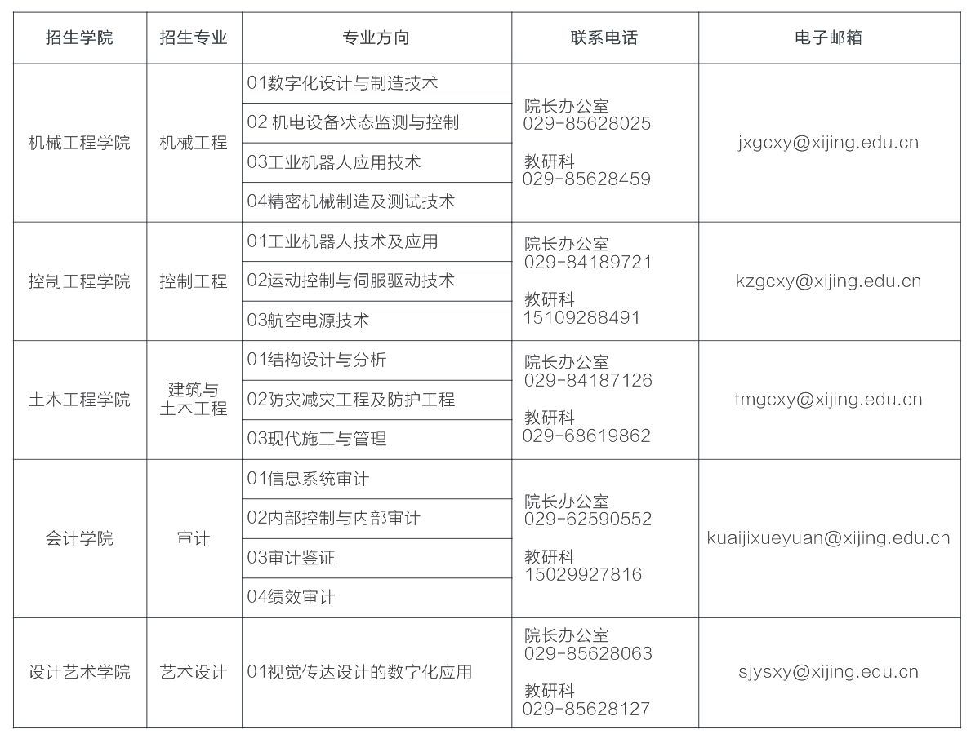

参考数据
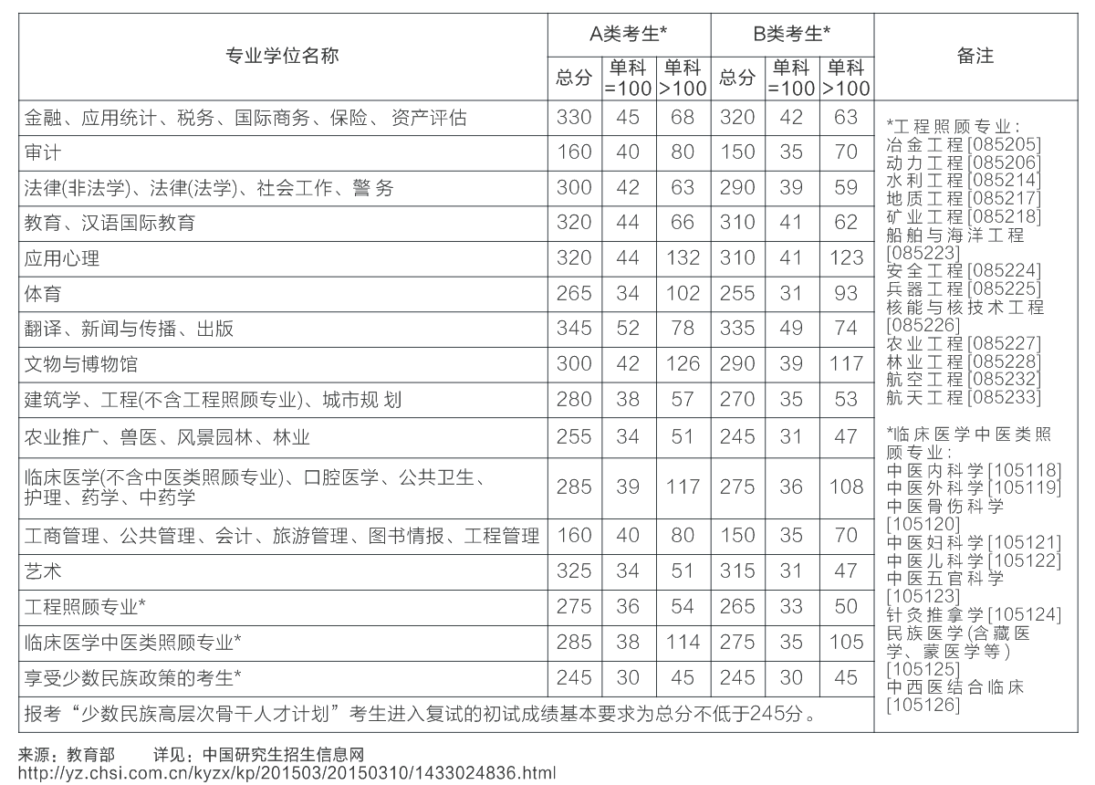
2015年全国硕士研究生招生考试考生进入复试的初试成绩基本要求
（专业学位类）

